检测报告公开信息表
报告编号 | BPT2024078(ZJCY)
受检单位名称 | 世亚汽车配件（南通）有限公司
单位地址 | 南通市经济技术开发区江海路90号
联系人 | 李小加
技术服务项目组人员 | 赵宏飞、沈燕明
现场调查日期及人员 | 2024.04.28 | 赵宏飞、沈燕明
现场采样检测日期、人员 | 2024.05.11 | 赵宏飞、沈燕明
受检单位陪同人 | 李小加
现场调查照片 | 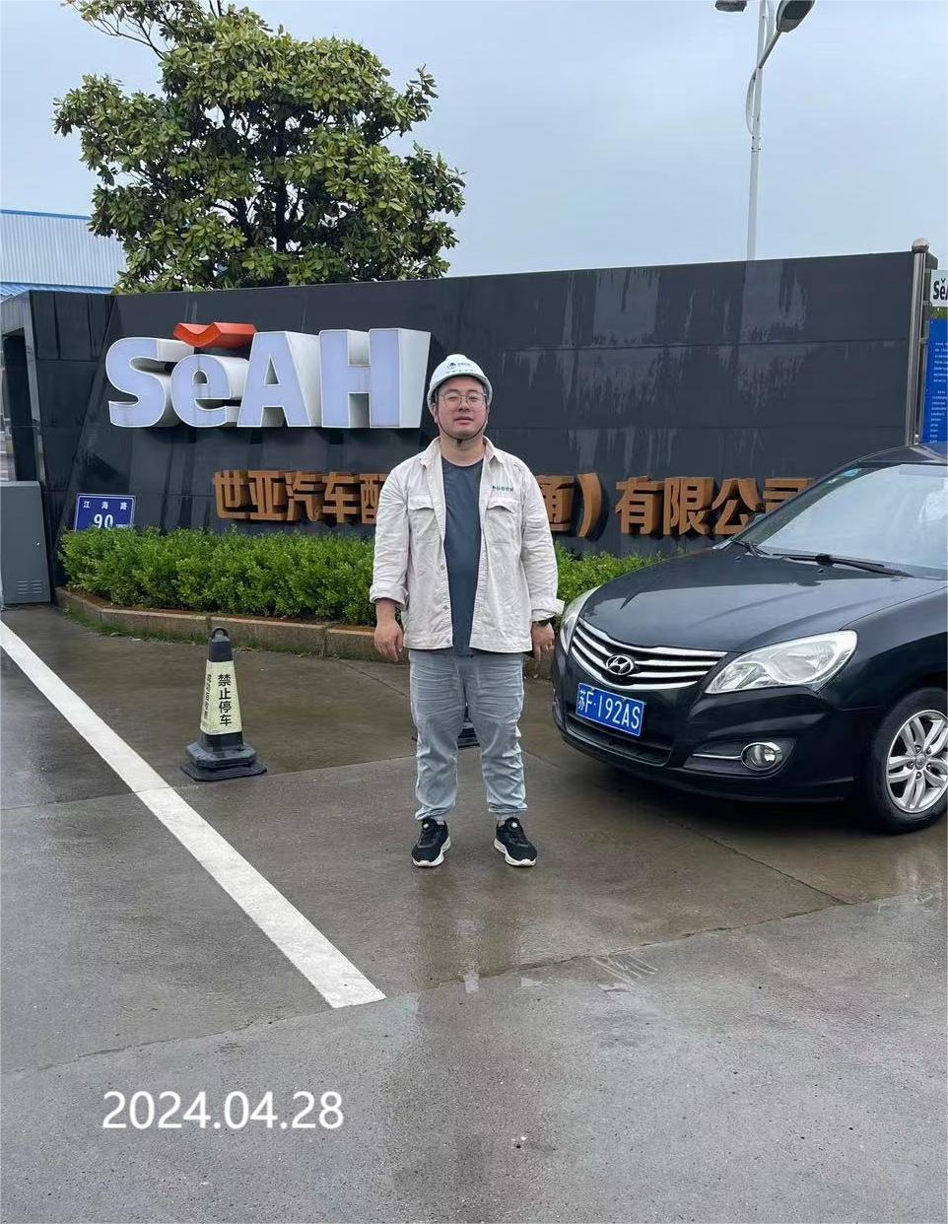 | 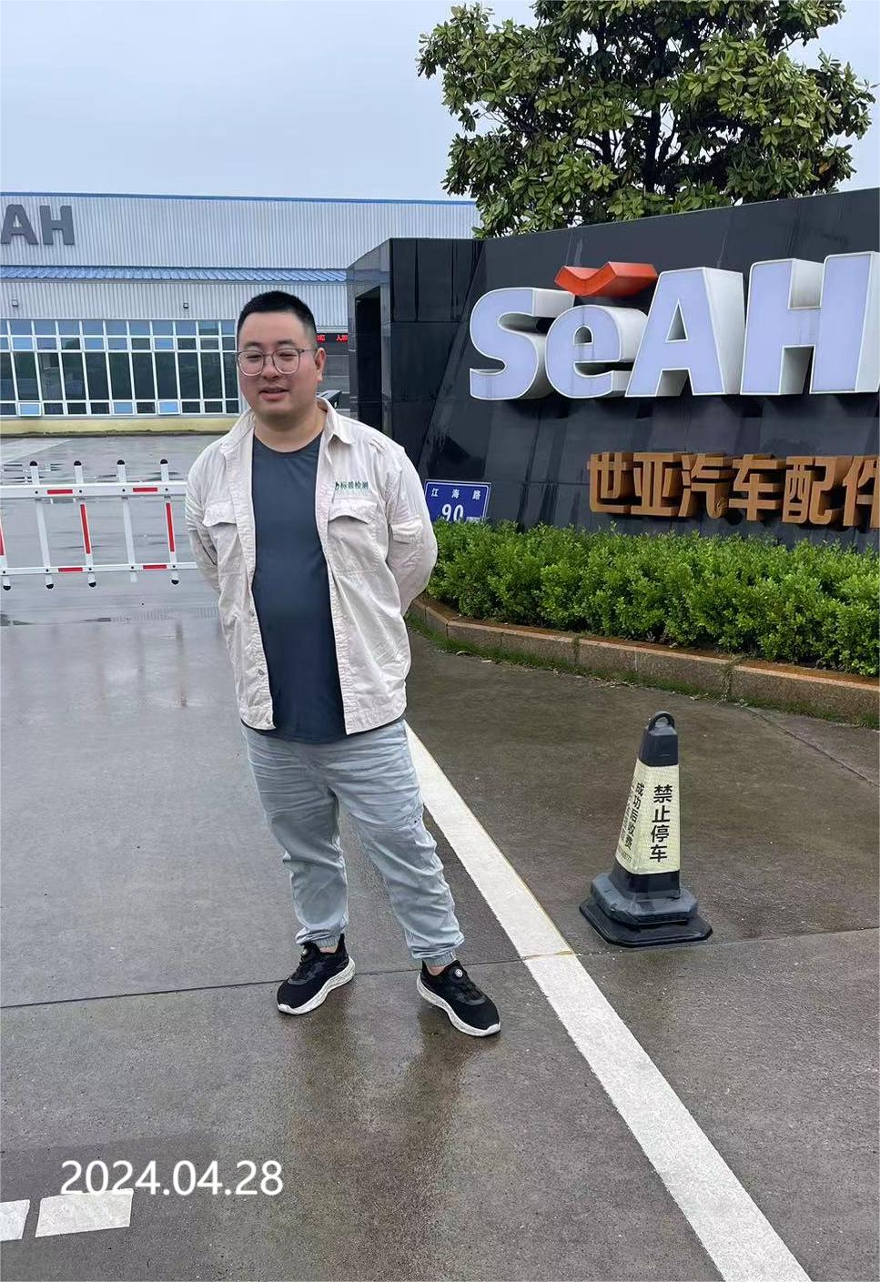
现场采样检测照片 | 